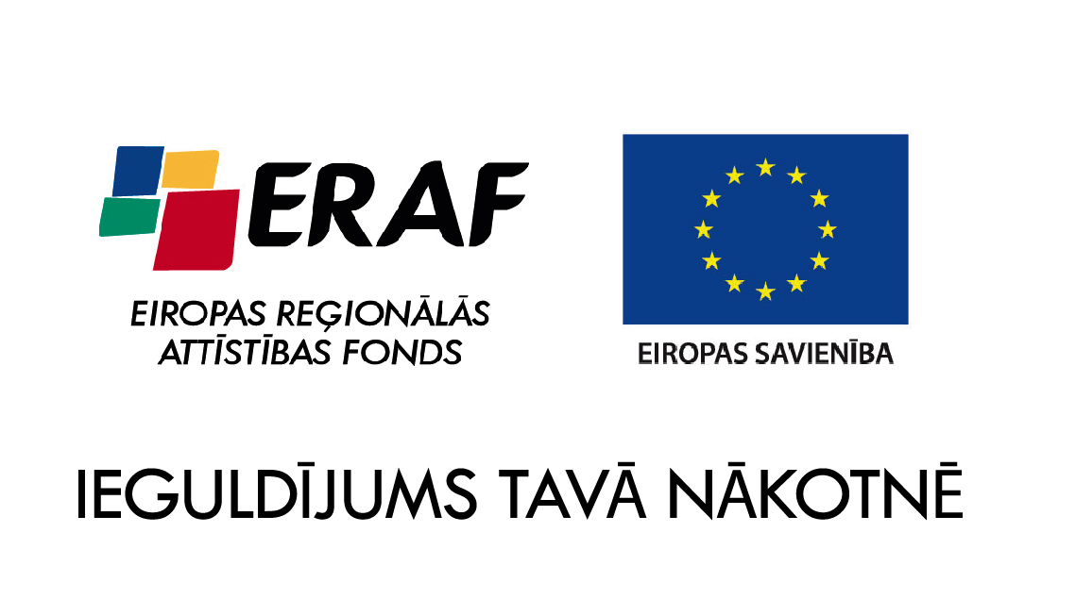

Krotes ciema ūdenssaimniecības attīstības projekts.
Priekules novada dome 2013.gada februārī iesniedza pieteikumu Eiropas Reģionālās attīstības fonda finansējuma saņemšanai Darbības programmā 2007. – 2013.gadam „Infrastruktūras pakalpojumi „ prioritātē Nr.3.4. „Kvalitatīvas vides dzīvei un ekonomiskajai aktivitātei nodrošināšana” pasākumā 3.4.1.”Vide”, aktivitātē 3.4.1.1. „Ūdenssaimniecības infrastruktūras attīstība apdzīvotās vietās ar iedzīvotāju skaitu līdz 2000”.
Līgums par projekta „Priekules novada Bunkas pagasta Krotes ciema ūdenssaimniecības attīstība” realizāciju un finansējuma piešķiršanu ar Centrālo finanšu un līgumu aģentūru noslēgts 2013.gada 9.septembrī. Projekta kopējās izmaksas pēc TEP ir Ls 341184,24, no kā Ls 290006,60 jeb 85 % finansējums ir no Eiropas Reģionālās attīstības fonda. Finansējums paredzēts tehniskā projekta izstrādei, autoruzraudzībai, būvuzraudzībai un būvdarbu veikšanai.
28.10.2013. tika noslēgts līgums ar konkursā uzvarējušo SIA „Belss” par tehniskā projekta izstrādi un būvdarbu autoruzraudzību.
Projekta realizācijas rezultātā Bunkas pagasta Krotes ciemā tiks samazināti dzeramā ūdens zudumi un samazināta gruntsūdeņu iefiltrēšanās kanalizācijas sistēmā. Pateicoties jauna artēziskā urbuma un ūdens sagatavošanas stacijas izbūvei, ievērojami uzlabosies dzeramā ūdens kvalitāte, bet pateicoties bioloģisko attīrīšanas iekārtu izbūvei, uzlabosies vidē novadīto notekūdeņu kvalitāte. Paredzēta ūdensapgādes tīklu rekonstrukcija 2608 metru garumā, kanalizācijas tīklu rekonstrukcija 608 metru garumā, kanalizācijas tīklu paplašināšana par 698 metriem.

